**ĐỀ KIỂM TRA – MÔN MOB1023**

**LẬP TRÌNH JAVA 2**

**Đề số 1**

----------oOo----------

*Thời gian: 60 phút*

Bài kiểm tra không tính điểm mà chỉ để xét xem sinh viên có đủ điều kiện để xét duyệt báo cáo assignment đã nộp hay không.

* Sinh viên hoàn thành tối thiểu 70% bài kiểm tra: Bảo vệ đạt
* Sinh viên hoàn thành bài 50% - 70% bài kiểm tra: Giảng viên cân nhắc quá trình học, thái độ học tập và đặt ra các câu hỏi để sinh viên vấn đáp hoặc thực hành để cân nhắc việc trừ điểm.
* Sinh viên chưa hoàn thành hoặc chỉ hoàn thành dưới 50% bài kiểm tra: Bảo vệ không đạt

Viết chương trình “Quản lý thời khóa biểu”, với các yêu cầu như sau

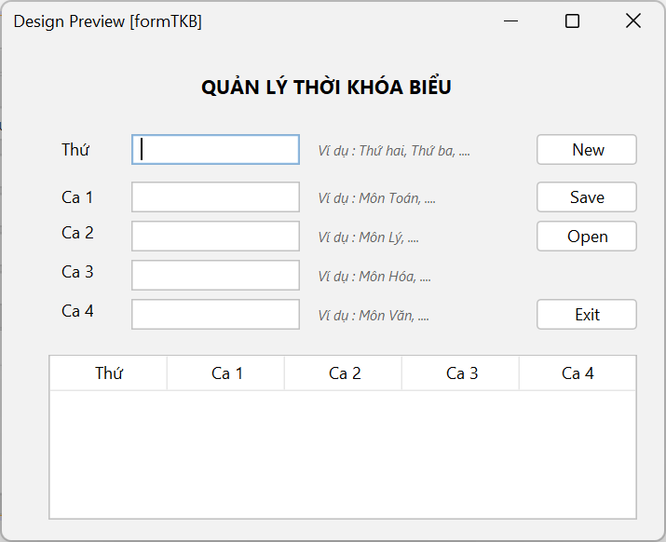

# Câu 1: (50%) – Vẽ form

Sử dụng NetBeans, với JFrame để vẽ form với các thông tin được trình bày như hình trên, bao gồm:

* Tiêu đề của form : QUẢN LÝ THỜI KHÓA BIỂU
* Các trường nhập thông tin Thứ trong tuần, và môn học của từng ca học.
* Bảng – JTable, dùng để hiển thị danh sách các ngày học và môn học trong tuần.
* Các nút chức năng, gồm :
  + New : để nhập thời khóa biểu ngày mới
  + Save : để lưu thời khóa biểu vào file
  + Open : để đọc thông tin thời khóa biểu từ file đã lưu
  + Exit : để thoát chương trình

# Câu 2: (20%) – Nhập dữ liệu vào bảng

Viết chương trình để tạo thời khóa biểu ngày học và các môn học (như hình trên), và hiển thị thông tin vào bảng với yêu cầu

* Column Header có trật tự lần lượt là : “Thứ” – “Ca 1” – “Ca 2” – “Ca 3” – “Ca 4”
* Row – các hàng trình bày thông tin của từng ngày trong tuần và các môn học tương ứng

Ví dụ

|  |  |  |  |  |
| --- | --- | --- | --- | --- |
| Thứ | Ca 1 | Ca 2 | Ca 3 | Ca 4 |
| Thứ hai | Toán | Toán | Văn | Văn |
| Thứ ba | Lý | Hóa | Toán | Toán |
| ... |  |  |  |  |
| Thứ bảy |  |  |  |  |
| Chủ nhật |  |  |  |  |

# Câu 3: (20%) – Ghi và đọc file

Viết chương trình để lưu thông tin thời khóa biểu vào file, và đọc thông tin thời khóa biểu từ file đã lưu trước đó.

# Câu 4: (10%) – Bắt lỗi

Viết chương trình bắt lỗi, hiển thị thông báo phù hợp khi có lỗi, những trường hợp tổng quát như sau

* Lỗi nhập thông tin không đúng quy định
* Lỗi ghi / đọc file.

-- HẾT --